Павлов Дмитрий
09.04.03 ПИ51
Отчет по лабораторной 2 «Использование готовых моделей pytorch для классификации»
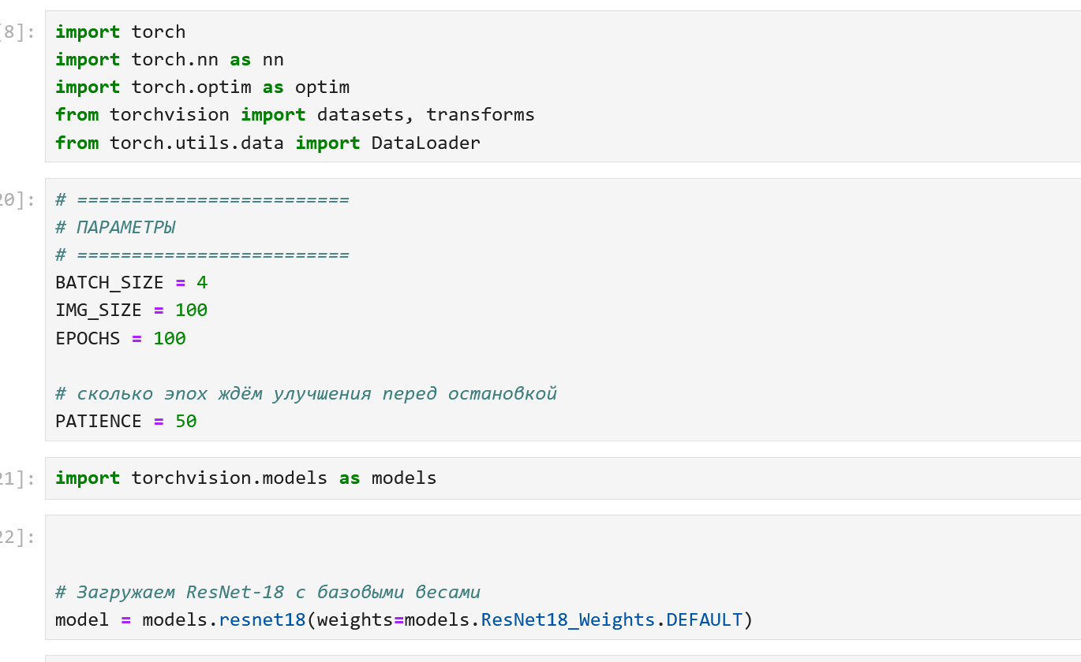
Рисунок 1 — Импорт библиотек и модели
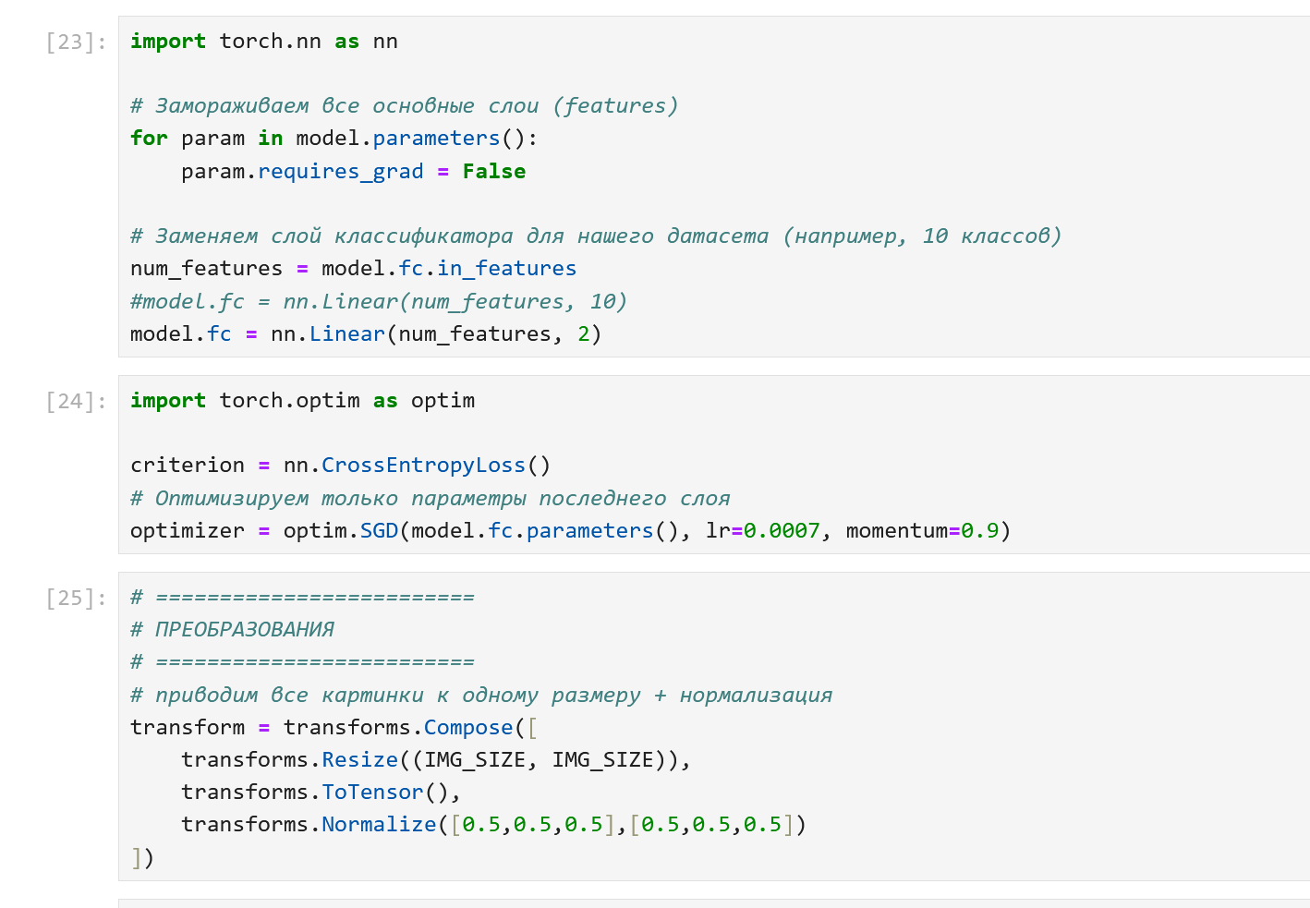
Рисунок 2 — Установка параметров обучения и преобразований
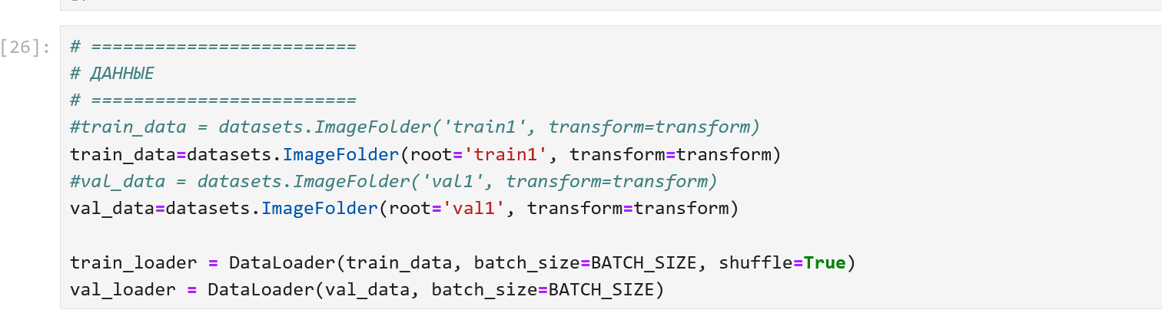
Рисунок 3 — Загрузка датасетов
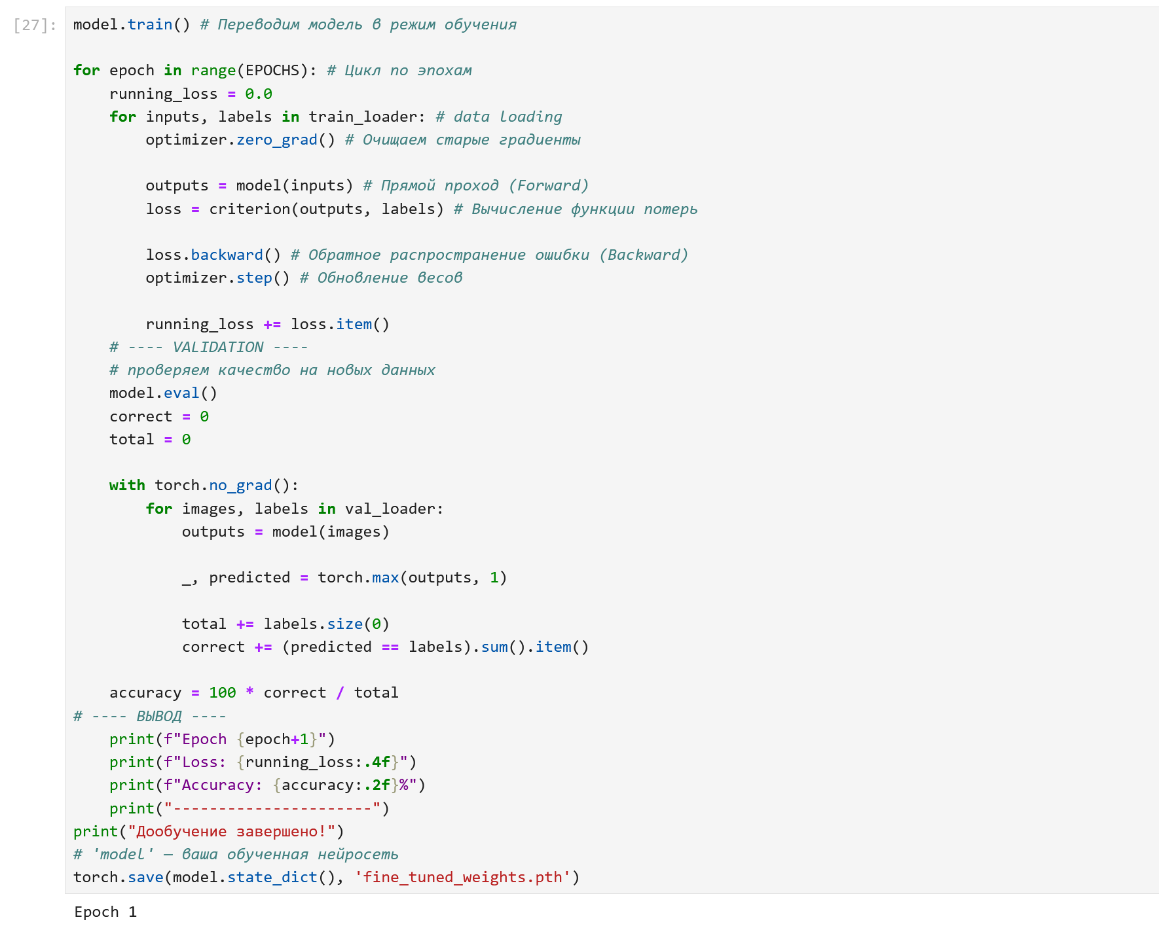
Рисунок 4- Обучение модели и сохранение весов
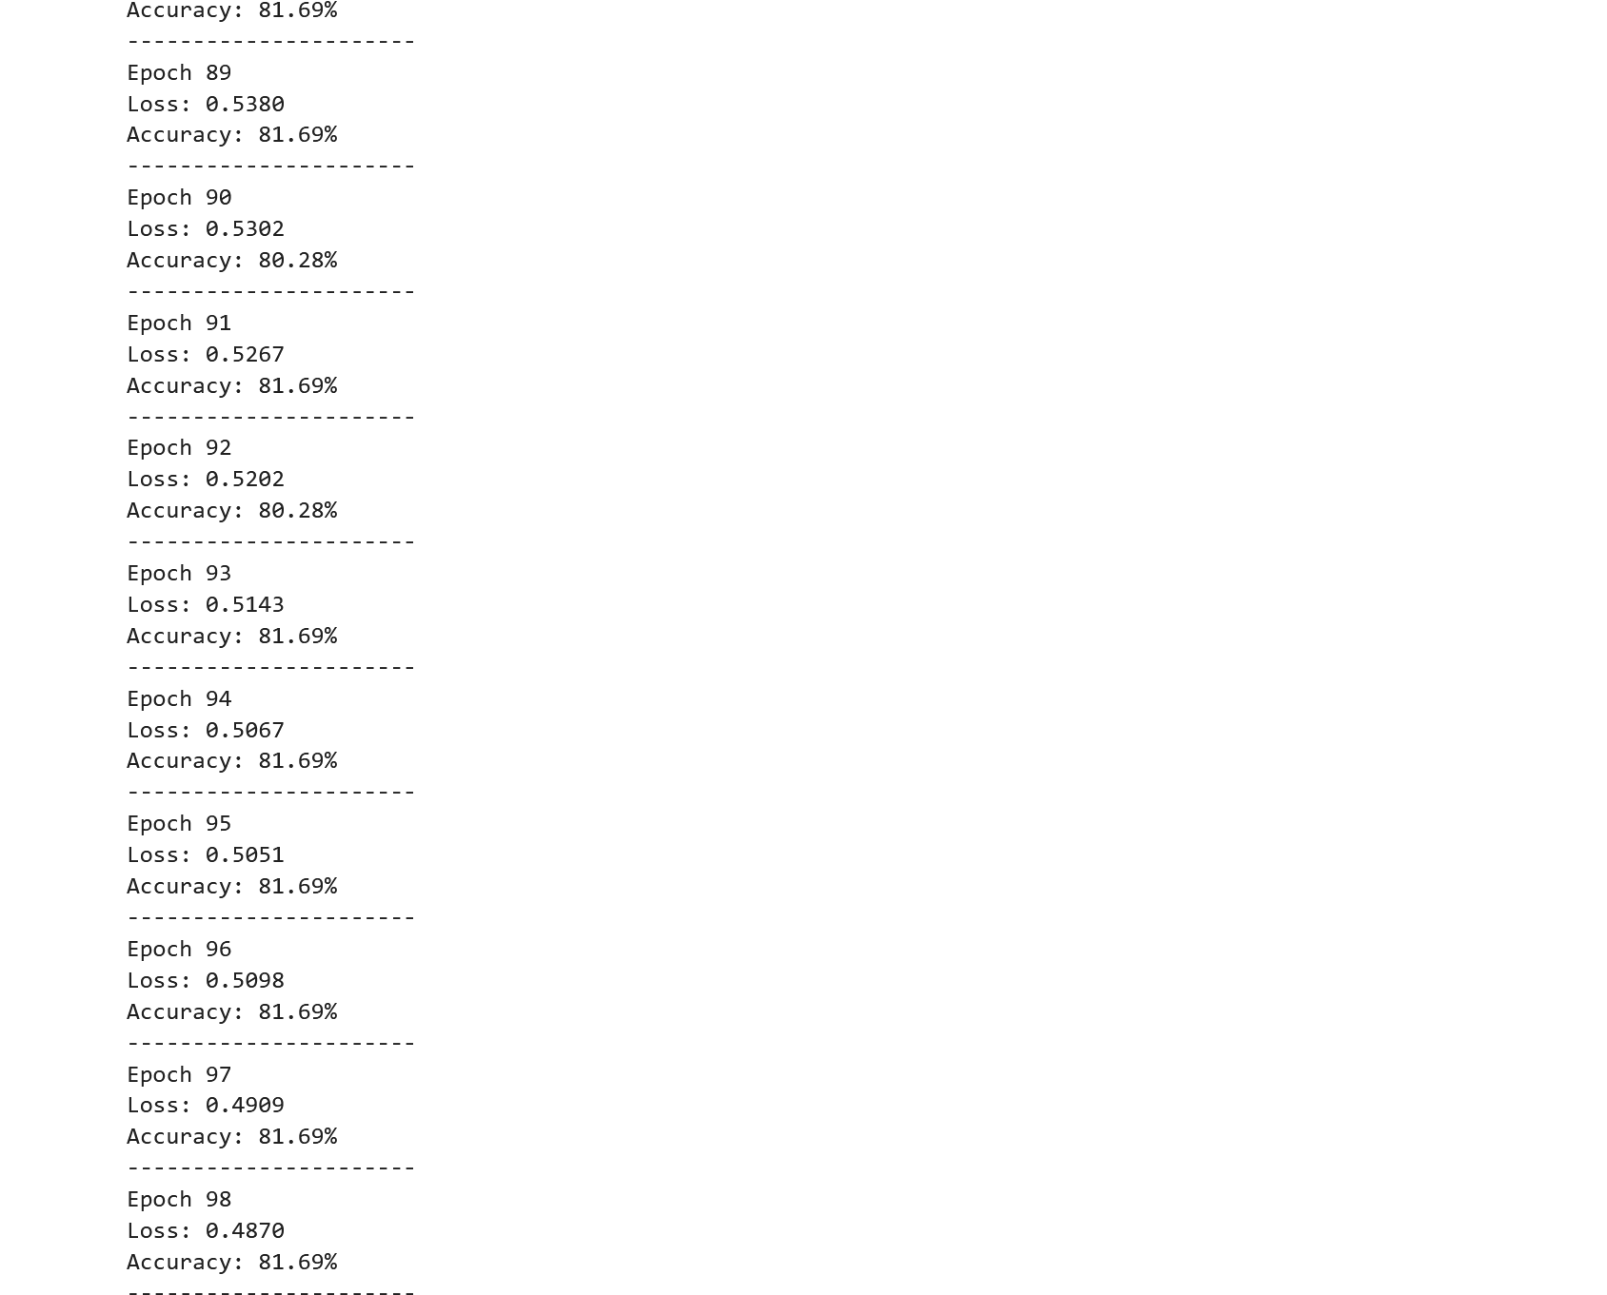
Рисунок 5 — График обучения
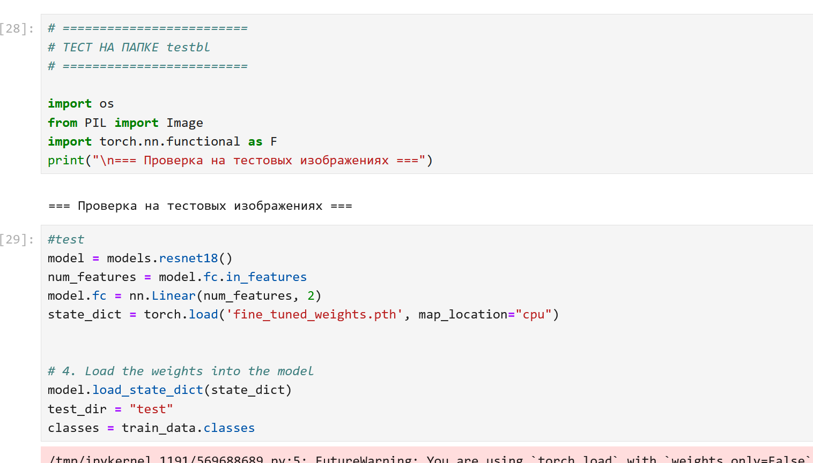
Рисунок 6- загрузка модели для тестирования
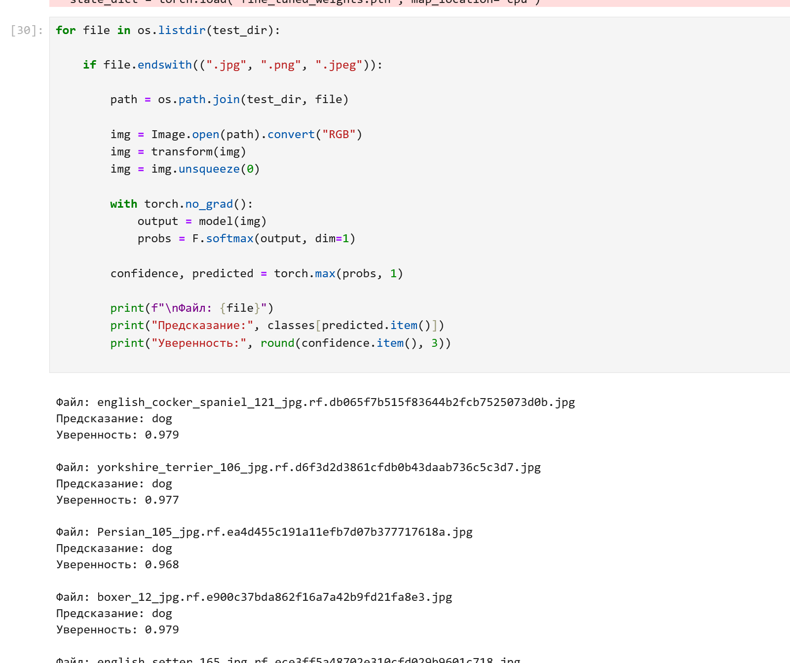
Рисунок 6 — Результат тестирования
Датасет использовался тотже что и в 1 лабораторной.

